Капітальний ремонт (термомодернізація) будівлі комунальної установи охорони здоров’я міської стоматологічної поліклініки Костянтинівської міської ради Донецької області за адресою: м. Костянтинівка, вул. Бурденко,14, загальна вартість проекту - 5200,0 тис.грн.
Капітальний ремонт по заміні вікон та дверних блоків Комунальної установи охорони здоров’я «Костянтинівська міська стоматологічна поліклініка», Костянтинівської міської ради Донецької області, загальна вартість проекту - 533,7 тис.грн.
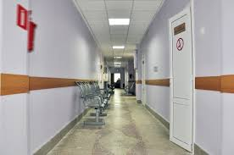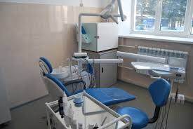
Будівля комунальної установи охорони здоров’я «Костянтинівська міська стоматологічна поліклініка» побудована в 1953 році, останній капітальний ремонт проводився в 1976-1980 роки.
Стан матеріально-технічної бази закладу потребує сучасного удосконалення, тому що через застарілі конструкції порушено температурний режим у закладі та погіршуються санітарно-гігієнічні умови, різниться температура повітря у різних групових приміщеннях.
За час експлуатації будівля зазнала значний знос, протікає покрівля внаслідок руйнування її інженерних конструкцій, в результаті чого страждають зовнішні стіни фасаду будівлі і внутрішні стельові перекриття.
Дверні та віконні блоки прийшлі у непридатність і пропускають значну кількість тепла, в будівлі постійно створюються протяги, що призводить до збільшення витрат на опалення.
Проектом передбачена заміна дверних та віконних блоків на металопластикові.
Проектно-кошторисна документація розроблена.
Проектом планується здійснити роботи по ремонту покрівлі та утепленню фасаду, даху та фундаменту будівлі. Передбачається здійснити капітальний ремонт системи опалення, замінити дверні та віконні блоки на металопластикові
Впровадження цього проекту дозволить зменшити витрати енергоресурсів при експлуатації будівлі під час осінньо-зимового опалювального сезону та зекономити бюджетні кошти на 20%, поліпшити умови праці робітників та її відвідувачів, надасть можливість здійсненню якісних лікувальних та профілактичних заходів серед громадян.

